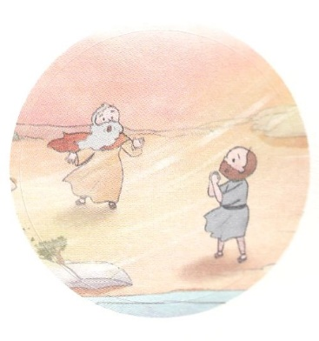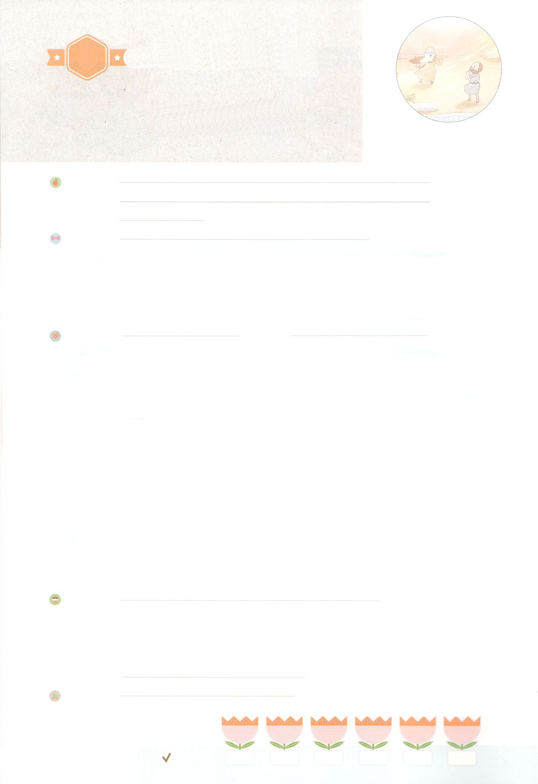

れいはいはさいこうのしゅくふく

まいにち

れいはい

わたしを　あいしてくださる　かみさまに

さいこうの　えいこうを　ささげましょう

ぐうぞう　じだい

いのり　　　　　　　　　　　　　　　　　　　　　　　　　　　　　　　　　　　　　　　　　　しかいしゃ

しとしんじょう　　　　　　　　　　　　　　　　　　　　　　　　　　　　　　　　　　　　　　みんなで

さんび　　　　　　　　　　　　　　　　　さんびか405ばん（われをもすくいし）けいやくのあしあと(2020ねんこどもさんび)

せいしょ　　　　　　　　　　　　　　　　　　　　　　　　　　　　　　　　　Iれつおう18:1～15

**I列18:1～5**　あなたさまには、イゼベルがのたちをしたとき、のしたことがらされていないのですか。はのをずつほらにし、パンとでらをいました。、あなたは『って、エリヤがここにいると、あなたのにえ』とわれます。はをすでしょう。」するとエリヤはった。「がえているのはきておられます。ずは、きょう、のにましょう。」(13～15)

みことば　　　　　　　　　　　　　　ぐうぞう　じだい　　　　　　　　　　　　　　しかいしゃ

　はがいっぱいになったごとに、をったをされました。

　いイゼベルがのをしたときのことです。はアハブのであり

エリヤのであったオバデヤをして100をほらにして、パンとで

い、たちをられました。

**エリヤ**はイゼベルがをそうとしているというらせをいて、げました。

そして、**ホレブの**でのをきました。はにひざまずかない**７**の

がっているとわれました。

　エリシャはであるエリヤになをくださいとめました。そのによって

アラムのが**イスラエル**にめんできたとき、ドタンので**わずにたせて**

くださったを**あかし**しました。

いのり　　　　　　　　　　　　　　　　　　　　　　　　　　　　　　　　　いっしょに　おおきなこえで

いのりましょう

ちちなる　かみさま、ありがとうございます！ぐうぞうが　いっぱいに　なっている　このよを

いかす　でんどうでしとして　よんでくださって　ありがとうございます。わたしに　れいてきな

ちからと　ちえを　ください。いきておられる　イエス・キリストの　おなまえによって　おいのり

します。アーメン

しゅのいのり　　　　　　　　　　　　　　　　　いっしょに　しゅのいのりを　いのって　れいはいを　おえましょう

フォーラム　　　　　　　　　　　　　　　　　　きょうの　みことばを　きいて　パパとママと　はなしを　しましょう

３日　　　　　４日　　　　５日　　　　　６日　　　　７日　　　　　８日

まいにち

　　　　　　　　　　　　　　チェックしよう　　げつよう　　　かよう　　　すいよう　　もくよう　　　きんよう　　どよう

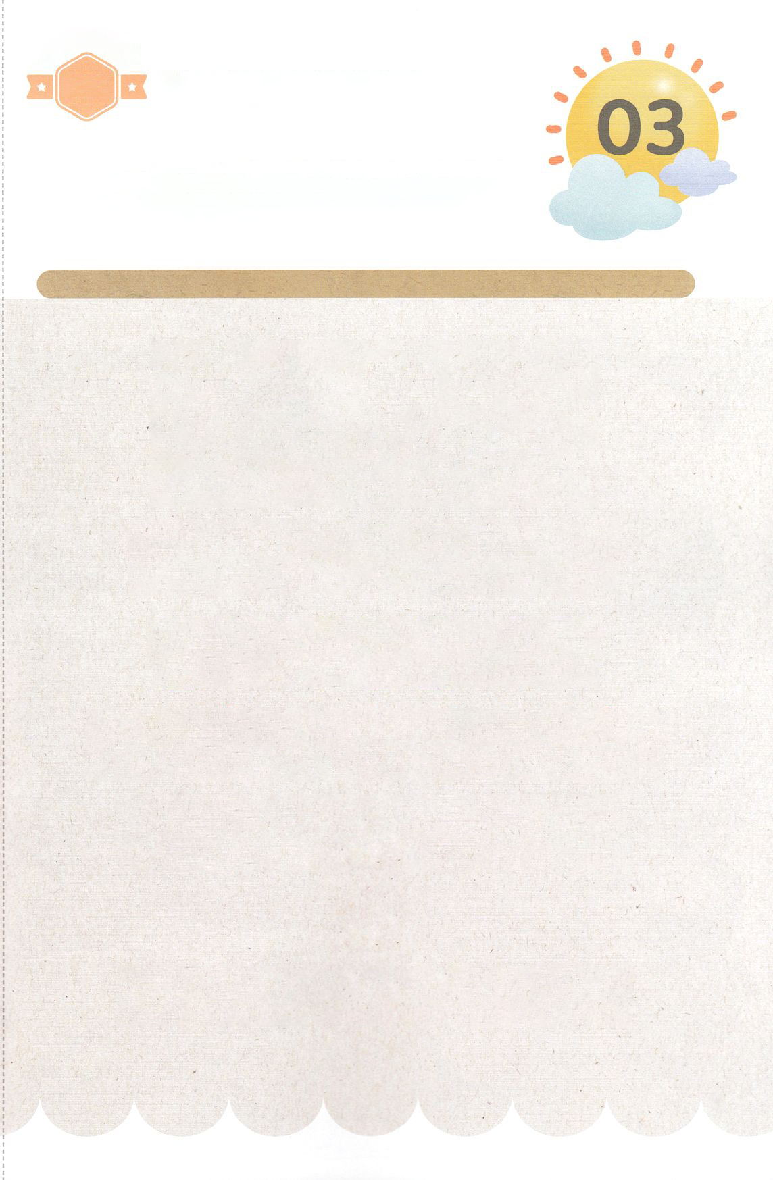

みことば　あんしょう

あま～い

１３３

１３３とは、みことばを　１にち　３かい　３かいずつ　よめば

　　　　　　　　いっしゅうかんに　おぼえることが　できるという　いみです。

あまくて　ふしぎな　かみさまの　みことばを　まいにち　よみましょう。

よく　みえる　ところに　はっておいて　いっしゅうかん

くりかえし　よんで　みことばを　おぼえましょう

**すると　エリヤは　いった。**

**「わたしが　つかえている**

**ばんぐんの　しゅは**

**いきておられます。**

**かならず　わたしは、きょう、かれの　まえに　でましょう。」**

Iれつおう18しょう15せつの　みことば

げつようび

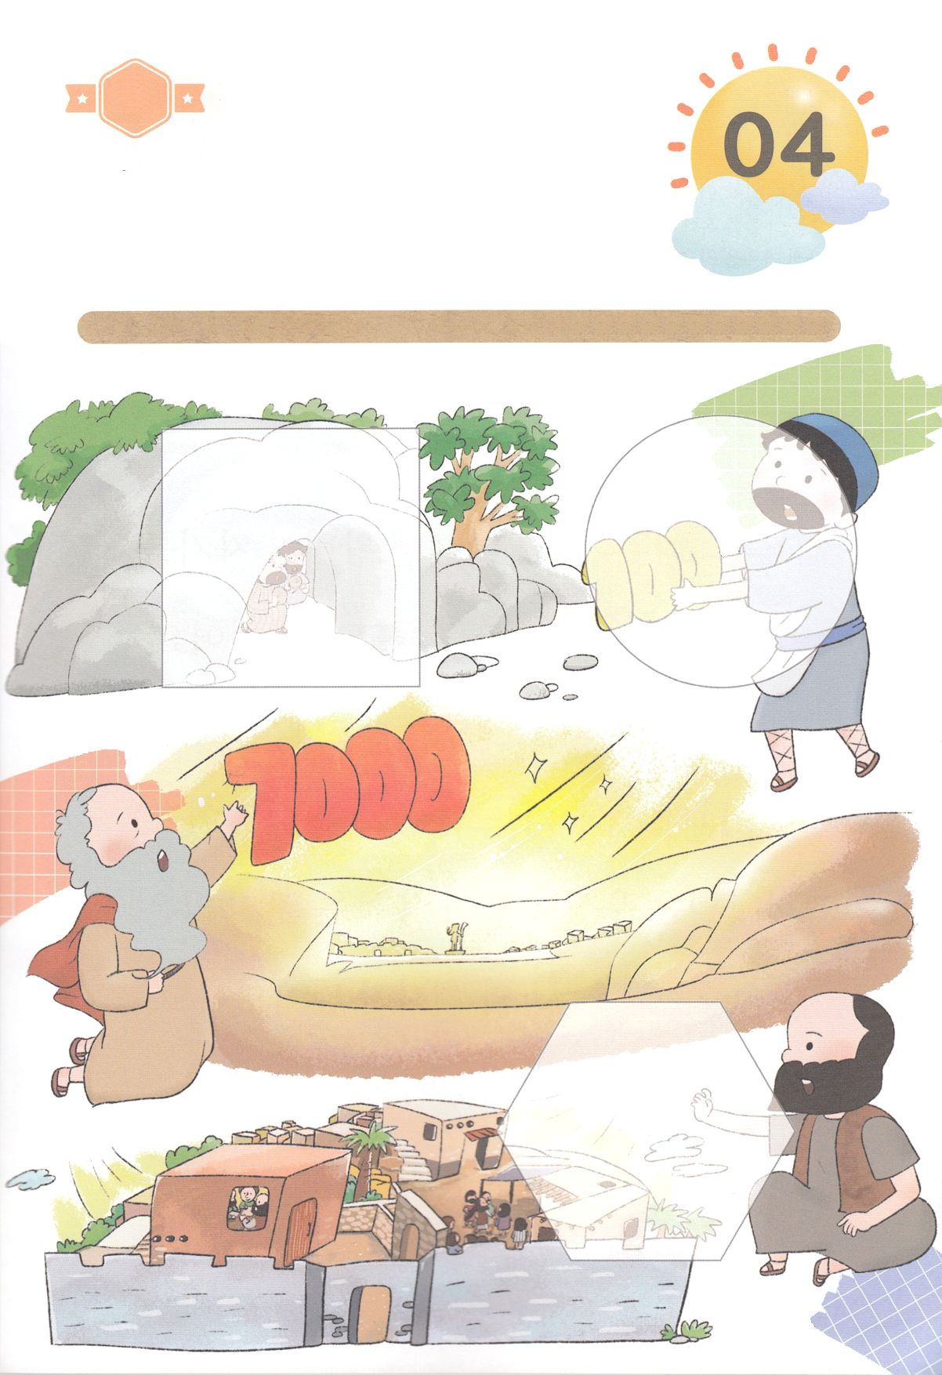

きりはりしよう

きって　はりましょう

　　アラムじだいに　ぐうぞうに　つかえないで　かくれていた　でしが

　　いました。かみさまは　その　でしを　とおして　みことば　うんどうと

　　でし　うんどうを　なさいました。　したの　えの　あいている　ところに

　　つぎの　ページから　えを　きりぬいて　はりましょう。

ちょき　ちょき

エリシャ

エリヤ

オバデヤ

はるところ

はるところ

はるところ

かようび

　じゅんびする　もの：　はさみ　のり　つぎのページ

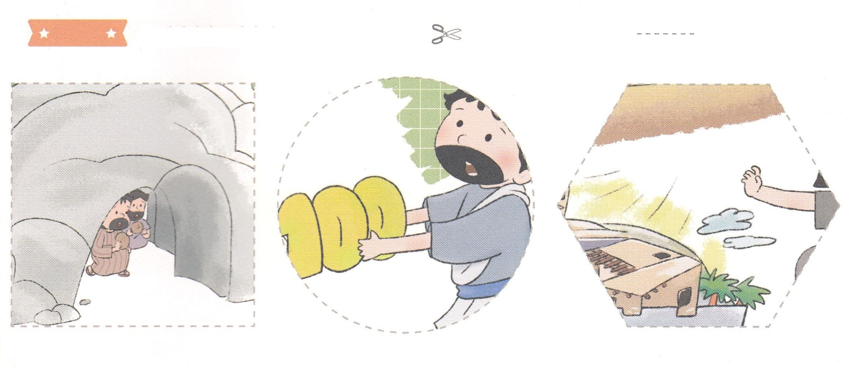

ふろく　　　　　　　　　　　　　　　　　　　　　　　　　　　　はさみで　きりましょう

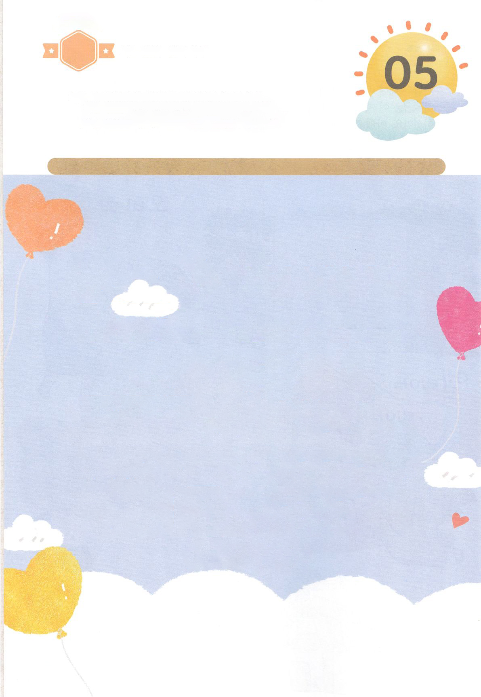

かくしんさがし

はーい！

わたしです！

かくしんの　ないようを　こころに　きざみましょう

きょうも　パパとママと　いっしょに　れいはいしましょう。

きょうの　みことばで　じゅうような　たんごを　もういちど

かんがえてみましょう。

じゅうような　たんごを　なぞって　かきましょう。

エリヤ は　イゼベルおうひが　じぶんを

ころそうと　している　という

しらせを　きいて、にげました。

そして、ホレブのやま で

かみさま の　みこえ を　ききました。

かみさまは　ぐうぞうに　ひざまずかない

７せんにん の　でしが　のこっていると

いわれました。

すいようび

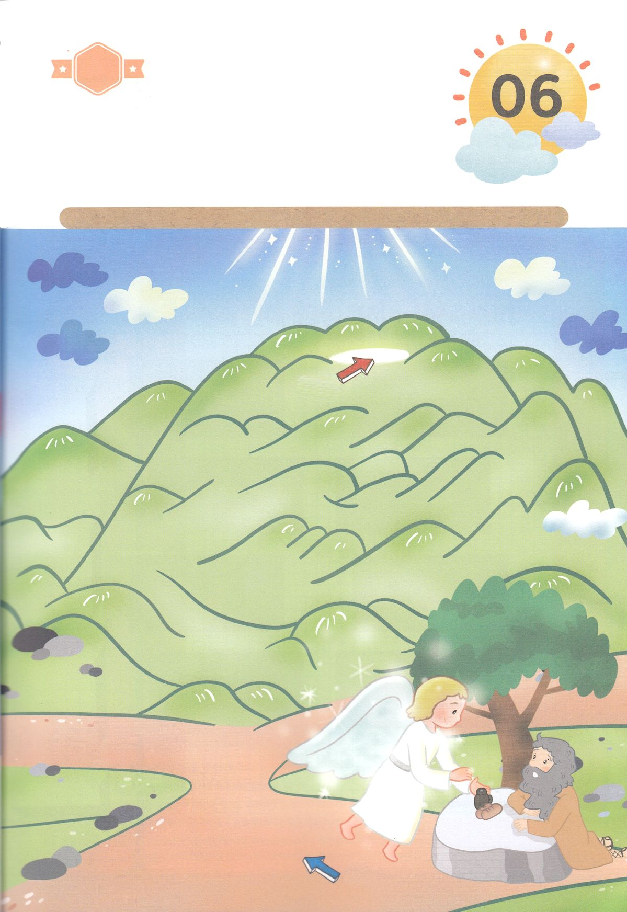

さがして　いろをぬろう

かくれている　えを　みつけたり　きれいに　いろを

ぬったり　しましょう

　 かみさまの　みつかいが　エリヤに　たべものを　もってきてくれました。

　えにしだの　きの　したで　つかれて　よこに　なっていた　エリヤは

　かみさまが　くださった　たべものを　たべて　ちからを　うけて

　４０にち４０や　あるいて　ホレブのやまに　つきました。

　エリヤが　ホレブのやま　まで　いく　みちを　とおりましょう。

どこ？

スタート

ゴール

もくようび

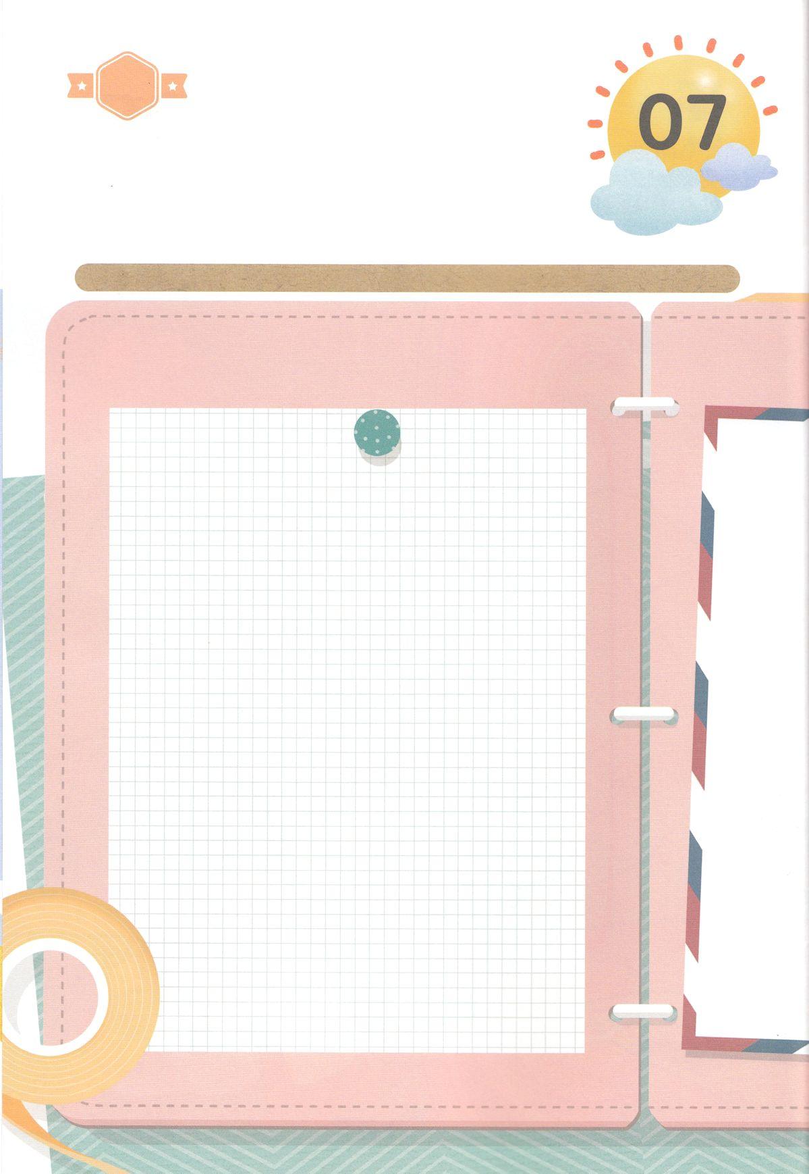

ひょうげんしよう

パパとママと　いっしょに　おはなしして

かみさまが　よろこばれる　かんがえ　ことば　こうどうを

えで　ひょうげんしましょう。

エリヤが　てんに　あげられる　まえに　エリシャは　エリヤに　なにを

もとめたのでしょうか。　イエスさまの　でしである　わたしたちは

イエスさまに　いのりで　なにを　もとめるべきでしょうか。

パパとママと　いっしょに　はなしを　して　えか　じで　ひょうげん

しましょう。

きんようび

ひそひそ

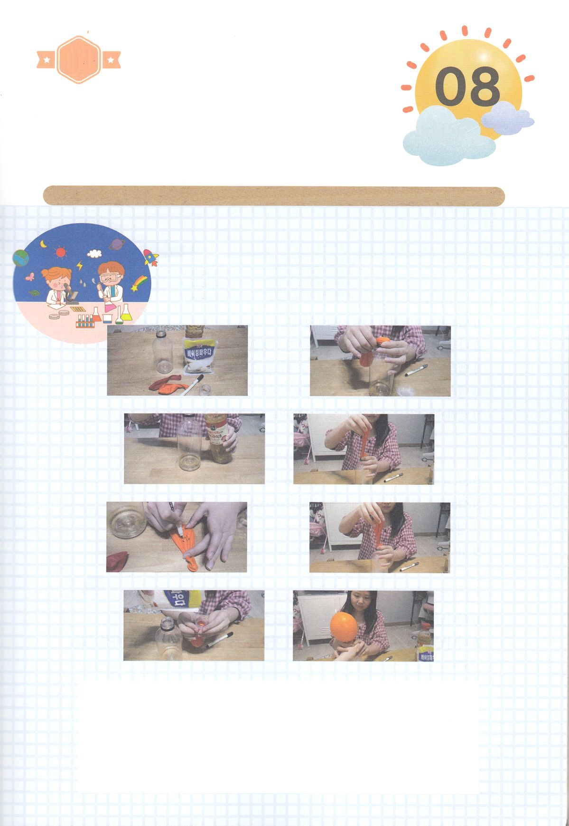

ワーク

パッパ

パッパ

たのしい　ワークをして　いっしゅうかんの　みことばを

こころに　きざみましょう

　かみさまが　くださる　ちからで　わたしたちが　いっぱい　みたされる

　とき　れいてき　たたかいに　しょうりすることが　できます。

　ほかの　ことで　ちからを　うけるのでは　なく　いのり　さんびで

　まことの　ちからを　うけましょう。ともに　たのしい　じっけんを

　して　きょうも　せいれいに　みたされるように　おいのり　しましょう。

じゅんびするもの　┃からの　ペットボトル、す、じゅうそう、ふうせん、ろうと、ゆせいマジック

　　　　　　たのしい　かがく　あそび

　　 わたしたちの　なかで

せいれいが　はたらかれます！

どようび

１．ペットボトルに　すを　いれます

２．ふうせんに　マジックで　もじを　かいて　じゅうそうを　ふうせんの　なかに　いれます

３．ふうせんを　ペットボトルの　くちに　はめます（ふうせんを　はめるとき　なかの

　　じゅうそうが　ボトルの　なかに　はいらないように　よこに　たおしましょう！）

４．じゅんびが　できたら　ふうせんを　うえの　しゃしんの　ように　うえに　むけます

５．じゅうそうが　すの　なかに　はいると　どんな　げんしょうが　おきるのか

　　かんさつ　しましょう。

　イエスさまに　であえば　わたしたちの　なかに　せいれいが　おられるように　なって

　どのように　はたらかれるのかを　そうぞうしましょう！